自贡市局运维考核平台技术方案

文档状态 | 文档标识：
⬜ 草稿 | 当前版本： | V1.0
■ 正式 | 编 写： | 付力麒
⬜ 更改 | 完成日期： | 2024年01月31日

现状
自贡市运维考核平台作为一款针对监控运维的综合性考核平台，由公安端以及运维公司端构成，公安端模块包括组织架构管理、人员及权限管理、运维单位管理、监控管理、运维管理、考核管理、核算管理，运维公司端包括运维人员管理、运维工单管理、核算管理。
当前运维绩效评估只能通过人工录入数据，用户使用不方便。

建设目标
2.1通过api接口对接海康平台、优云平台、大华平台点位摄像头数据
2.2实现大屏展示清洗后的视频、人脸、车辆等监控数据
2.3实现后台运维异常工单处理功能
2.4 实现考核模块规则可配置以及绩效评估功能

需求要点
3.1 数据接入：可通过接口每天定时拉取第三方平台数据，或者提供第三方平台接口推送至运维平台。由于数据库每天需要同步大量数据，随着时间的推移，这会对MySQL的执行效率产生影响。为了解决这个问题，可以采用MySQL的分区技术。分区技术可以将表的数据分成较小的、更易于管理的片段。通过合理地配置分区，可以提高查询性能、管理数据和维护的便利性，从而有效地应对大量数据同步带来的性能挑战。
3.2 数据展示：由于数据每天只同步一次，所以大屏数据展示采取前端定时get数据的方式，同时在后台提供可视化配置功能，方便后期大屏指标的扩展与维护。
3.3 异常工单处理：采用行业内热门的工作流作为解决方案，使用工作流可以提高业务流程执行的效率和质量。通过减少人为错误和重复劳动，工作流可以确保业务流程的准确性和一致性。此外，工作流还提供了强大的记录和监控功能，方便用户跟踪和评估业务流程的执行情况。如果需要拓展或修改流程，工作流也提供了灵活的定制选项，使用户能够快速适应业务变化。
3.4考核模块：支持对考核规则模板进行一系列操作，包括新增、编辑、修改、删除以及停用/启用等。用户可以通过Drools引擎进行考核规则的选择，并为其设置相应的评分参数。此外，多个考核规则可以组成一个模板，方便批量应用和管理。
Drools引擎集成：通过Drools引擎，用户能够灵活地选择和配置考核规则。Drools是一个强大的业务规则管理系统，它允许非技术人员和业务专家共同参与规则的制定和修改，从而提高系统灵活性和扩展性。

考核分数组成:系统生成+用户手动打分。
绩效评估细则：绩效评估包括信息化应用和信息化运维
信息化应用（0.75分）：
视觉计算解析率×25%+人员聚档点位召回率×25%+图搜点位召回率×25%+渗透应用合格率×25%
达标线：70%
评估方式：每月统计上报数据
数据来源：科信总队、视觉计算中心节点数据等

信息化运维（0.75分）：
天网运行率（40%）+车辆运行率（30%）+人脸运行率（30%）天网、车辆卡口、人脸卡口每日运行率取月平均值
达标线：97%
数据来源：科信总队、省厅感知源运维平台等

设计准则
统以技术先进、系统实用、结构合理、产品主流、低成本、低维护量作为基本建设原则，规划系统的整体构架.
先进性：
在产品设计上，整个系统软硬件设备的设计符合高新技术的潮流，规则引擎、工作量引擎等关键技术均处于领先的技术水平。在满足现期功能的前提下，系统设计具有前瞻性，在今后较长时间内保持一定的技术先进性。
安全性：
系统采取全面的安全保护措施，对接入系统的设备和用户，进行严格的接入认证，以保证接入的安全性。系统支持对关键设备、关键数据、关键程序模块采取备份、冗余措施，有较强的容错和系统恢复能力，确保系统长期正常运行。
合理性：
在系统设计时，充分考虑系统的容量及功能的扩充，方便系统扩容及平滑升级。系统对运行环境(硬件设备、软件操作系统等)具有较好的适应性，不依赖于某一特定型号计算机设备和固定版本的操作系统软件。
实用性：
本系统提供清晰、简洁、友好的中文人机交互界面，操作简便、灵活、易学易用，便于管理和维护。具有公安行业风格界面和公安行业习惯操作的客户端界面。在快速操作处理突发事件上有较高的时效性，能够满足公安联网指挥的统一行动。
规范性：
系统中采用的控制协议、编解码协议、接口协议、媒体文件格式、传输协议等符合国家标准、行业标准和公安部颁布的技术规范。系统具有良好的兼容性和互联互通性。
可维护性：
系统操作简单，实用性高，具有易操作、易维护的特点，系统具有专业的管理维护终端，方便系统维护。并且，系统具备自检、故障诊断及故障弱化功能，在出现故障时，能得到及时、快速地进行自维护。
开放性：
系统设计遵循开放性原则，能够支持多种硬件设备和网络系统，软硬件支持二次开发。各系统采用标准数据接口，具有与其他信息系统进行数据交换和数据共享的能力。

总体设计
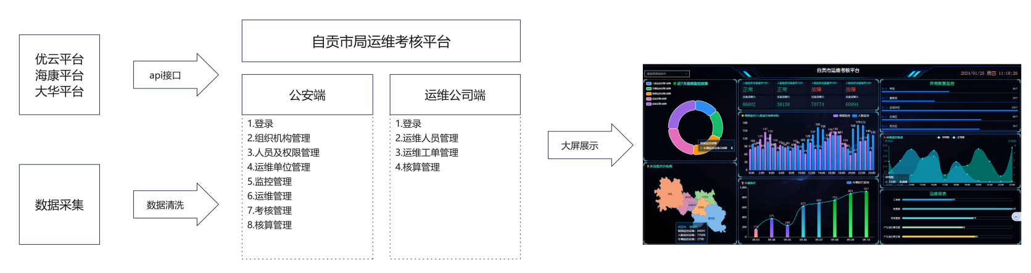

业务流程
异常处理是本系统中的核心流程，它涉及多个环节和部门之间的紧密协同。当系统出现异常时，首先需要进行快速而准确的识别，收集相关的异常信息并推送给相关运维公司。在接收到异常信息后，相关部门需要进行及时的处理。在处理完异常后，需要将处理结果进行反馈和确认。同时，为了确保异常处理的完整性和准确性，还需要进行后续的监控和评估，以确保系统的稳定性和可靠性。
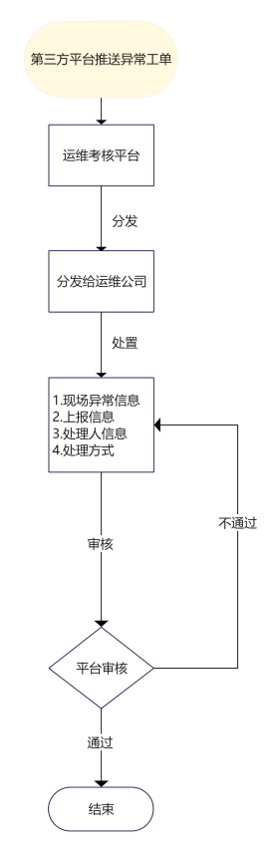

技术规范

技术路线
整个系统采用前后端分离的B/S架构，web业务系统采用vue + elementUI控件设计，后台采用java + Spring Boot3.0框架进行数据交互，服务器端采用目前主流的mysql8.0数据库进行开发。

项目规范
本服务基于springboot开发，通过POM.XML文件进行配置，如：
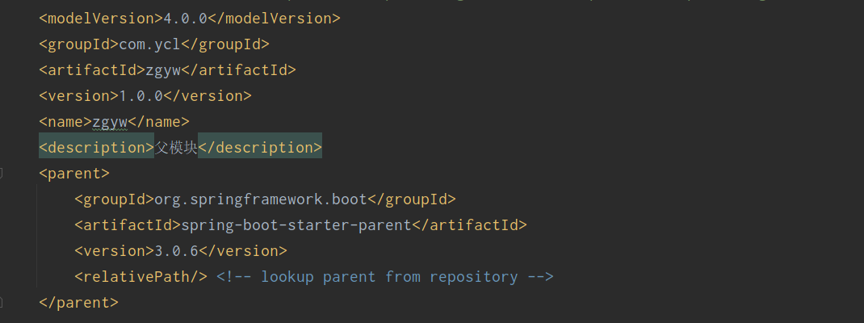
自贡运维考核路径命名com.ycl-platform
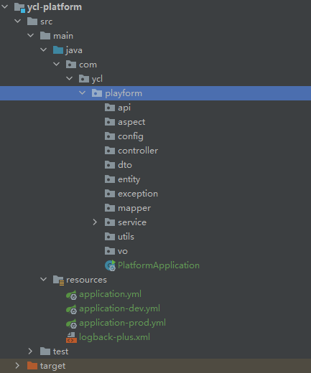

数据库命名规范
数据库表统一使用UTF-8字符集
数据表统一以t_开头如
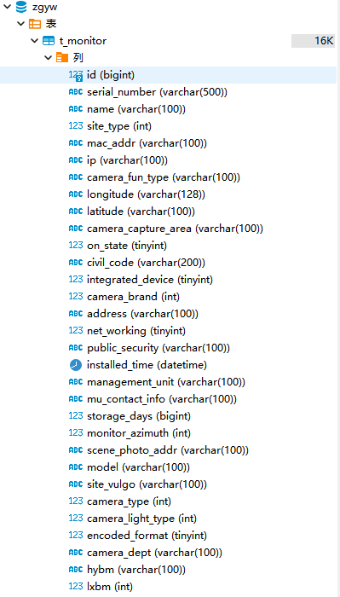

数据字典

8.1 t_monitor(固定资产表)
字段名 | 数据类型 | 允许为空 | PK | 字段说明
id | bigint | NO | auto_increment | 自增长主键
serial_number | varchar(500) | NO |  | 设备编码
name | varchar(100) | NO |  | 设备名称
site_type | int | NO |  | 监控点位类型
mac_addr | varchar(100) | NO |  | 摄像机Mac地址
ip | varchar(100) | NO |  | 摄像机IP地址
camera_fun_type | varchar(100) | NO |  | 摄像机功能类型
longitude | varchar(128) | NO |  | 设备经度
latitude | varchar(100) | NO |  | 设备维度
camera_capture_are | varchar(100) | NO |  | 摄像机采集区域
on_state | tinyint | NO |  | 设备状态
civil_code | varchar(200) | NO |  | 行政区域
integrated_device | tinyint | NO |  | 是否集成设备
camera_brand | int | YES |  | 摄像机品牌
address | varchar(100) | YES |  | 安装地址
net_working | tinyint | YES |  | 联网属性
public_sercurity | varchar(100) | YES |  | 所属辖区公安机关
installed_time | datetime | YES |  | 安装时间
management_unit | varchar(100) | YES |  | 管理单位
mu_contact_info | varchar(100) | YES |  | 管理单位联系方式
storage_days | bigint | YES |  | 录象保存天数
monitor_azimuth | int | YES |  | 监视方位
scene_photo_addr | varchar(100) | YES |  | 摄像机场景照片URL
model | varchar(100) | YES |  | 设备型号
site_vulgo | varchar(100) | YES |  | 点位俗称
camera_type | int | YES |  | 摄像机类型
camera_light_type | int | YES |  | 补光属性
encoded_format | tinyint | YES |  | 摄像机编码格式
camera_dept | varchar(100) | YES |  | 所属部门/行业
hybm | varchar(100) | YES |  | 行业编码
lxbm | int | YES |  | 类型编码

8.2 t_task(工单表)
字段名 | 数据类型 | 允许为空 | PK | 字段说明
id | bigint | NO | auto_increment | 自增长主键
operator_id | bigint | NO |  | 运维人员
operator_name | varchar(20) | NO |  | 运维人员姓名
operator_phone | varchar(20) | YES |  | 联系方式
create_date | date | NO |  | 工单生成日期
result | varchar(100) | YES |  | 运维结果
dispose_time | datetime | YES |  | 运维处置时间
exception_reason | varchar(100) | YES |  | 异常原因
monitor_id | bigint | NO |  | 摄像机id
state | int | NO | 默认0 | 工单状态
point_id | int | NO |  | 点位id
company_id | int | NO |  | 运维公司id
order_number | varchar(100) | NO |  | 工单编号

8.3 t_site(点位表)
字段名 | 数据类型 | 允许为空 | PK | 字段说明
id | bigint | NO | auto_increment | 自增长主键
name | varchar(100) | NO |  | 点位名称
addr | varchar(100) | NO |  | 点位详细地址
site_type | int | NO |  | 点位类型
is_key_endpoint | int | NO |  | 是否重点点位
site_vulgo | varchar(100) | YES |  | 点位俗称
area_id | datetime | YES |  | 区域id
longitude | varchar(100) | NO |  | 经度
latitude | bigint | NO |  | 维度
create_time | int | NO |  | 创建时间
update_time | int | YES |  | 更新时间
company_id | int | NO |  | 运维公司id
start_time | datetime | YES |  | 运维开始时间
end_time | datetime | YES |  | 运维结束时间
opeart_state | tinyint | NO |  | 是否有运维

模块划分
自贡市运维考核平台作为一款针对监控运维的综合性考核平台，由公安端以及运维公司端构成，公安端模块包括组织架构管理、人员及权限管理、运维单位管理、监控管理、运维管理、考核管理、核算管理，运维公司端包括运维人员管理、运维工单管理、核算管理。

9.1 组织架构管理模块
主要包括组织机构管理和组织机构数据权限，组织机构管理可以新增、编辑、删除、修改组织机构，组织机构为3级，数据权限上级可以查看本级及所属下级数据。

9.2 人员权限管理模块
人员账号管理：可以新增、编辑、删除、修改人员账号，可以重置密码，重置或创建账号后密码默认为：Zg_12345；创建时账号需选择组织机构及角色。
角色管理：可以新增、编辑、删除、修改人员角色，创建时需选择功能权限，权限到二级功能项。

9.3 运维单位管理模块
可以新增、编辑、删除、修改改运维单位账号，可以重置密码，重置或创建账号后密码默认为：Yw_12345，密码为大写字母+小写字母+数字+符号组成，位数8~10位

9.4 监控管理
监控管理包含视频运行监控、人脸运行监控、车辆运行监控、异常恢复监控、运行监控报表五个功能。
视频运行监控：展示清洗后视频运行监控的数据运行情况，标记运行状态：正常、异常，异常是否生成工单，可以按照名称进行搜索，可以按照状态进行筛选，异常可查看异常原因
人脸运行监控：展示清洗后人脸运行监控的数据运行情况，标记运行状态：正常、异常，异常是否生成工单，可以按照名称进行搜索，可以按照状态进行筛选，异常可查看异常原因
车辆运行监控：展示清洗后车辆运行监控的数据运行情况，标记运行状态：正常、异常，异常是否生成工单，可以按照名称进行搜索，可以按照状态进行筛选，异常可查看异常原因
异常恢复监控：根据对接数据，原异常问题恢复后，记录恢复情况，形成恢复异常恢复记录
运行监控报表：对运行情况进行统计，包含异常数，正常数，异常次数等，可以按照组织机构、时间进行筛选

9.5 运维管理
运维管理包含以下四个功能
一．运维工单管理：
1.运维工单管理根据异常情况生成的运维工单进行展示，包含：工单生成日期，运维单位，运维人员，运维处置时间，运维结果，运维情况，异常监测结果等
2.运维结果管理：可查看运维工单运维结果
3.运维情况监测：对运维工单、运维结果、异常恢复情况进行比较，监测运维情况
二．运维点位管理：
1.运维点位管理：设置点位的运维单位及运维起止时间，可批量设置；可按时间段进分别设置，如ABC三个点位2023年1月1日到2023年12月31日为甲运维公司，2024年1月1日到2024年12月31日为已运维公司。
2.运维到期预警：距离点位运维截止时间30天无运维公司，则进行运维即将到期预警
三．运维违约管理：
1.运维违约规则管理：设置异常运维违约规则，当运维违反规则后触发，形成违约事项
2.运维违约审核：对违约事项进行审核，判断是否按照违约责任进行处理，审核通过：生成违约责任进行触发，审核不通过：不生成违约责任
四．运维报表
对运维情况进行统计，包含工单数，恢复数，待恢复数，产生违约事项数，产生违约责任数，运维单位违约责任排名等

9.6 考核管理
考核管理包括考核规则管理、考核模板管理、考核管理三个功能。
考核规则管理：运维考核规则列表展示，可查看运维规则详情，可修改规则参数
考核模板管理：可以新增、编辑、修改、删除、停用/启用考核规则模板，新增模板，选择考核规则，设置规则评分，多个规则组成模板。
考核管理：
- 考核发布：选择考核模板，设置考核范围（分局考核、市局考核），考核频率（月度考核、季度考核），进行考核发布，按照考核频率进行自动考核；考核范围为数据统计范围（所在分局点位/全部点位），考核频率为数据统计时间段
- 考核结果：考核的规则进行列表展示，包含考核对象，考核频率，考核时间（月度考核展示：23年1月，23年2月…，季度考核展示：23年1季度，23年2季度...）,可以查看考核详情，可以按照考核对象，考核时间进行搜素

9.7 核算管理
核算管理包括核算规则管理、违约责任管理、违约单管理、核算记录、核算报告、核算报表六个功能。
核算规则管理：当触发违约责任，根据核算规则进行处罚，形成违约单
违约责任管理：违约事件审核通过形成的违约责任
违约单管理：展示违约处罚情况
核算记录：按照固定周期对违约单进行统计，形成核算记录
核算报告：统计核算记录，按照核算报告要求生成报告
核算报表：统计违约责任情况、处罚情况、核算记录等形成报表

9.8 运维公司端运维人员管理
人员及账号管理：可以新增、编辑、删除、修改人员账号，可以重置密码，重置或创建账号后密码默认为：Yw_12345；创建时账号需选择组织机构及角色

9.9 运维公司端运维工单管理
运维工单管理：展示自己单位的运维工单，包含：工单生成日期，运维人员，运维处置时间，运维结果，运维情况，异常监测结果等

9.10 运维公司端核算管理
核算管理包括违约单管理、核算记录、核算报告三块功能
违约单管理：展示自己单位的违约处罚情况
核算记录：按照固定周期对自己单位的违约单进行统计，形成核算记录
核算报告：统计核算记录，按照核算报告要求生成报告

未解决问题
核对异常工单的处理流程
服务器部署方式，是两个平台部署在同一服务器，还是在不同的服务器。

